**SIEDLCE**

Pierwsza wzmianka o miejscowości pojawia się w 1257 roku, w dokumencie lokacyjnym wystawionym w [Głogowie](http://pl.wikipedia.org/wiki/G%C5%82og%C3%B3w) przez księcia [Konrada I głogowskiego](http://pl.wikipedia.org/wiki/Konrad_I_g%C5%82ogowski), w którym wymieniona jest kaplica i sołtys Berthold. W [bulli papieskiej](http://pl.wikipedia.org/wiki/Bulla) z [1267](http://pl.wikipedia.org/wiki/1267) roku [papieża](http://pl.wikipedia.org/wiki/Papie%C5%BC) [Klemensa IV](http://pl.wikipedia.org/wiki/Klemens_IV), w której potwierdzone są dobra klasztoru trzebnickiego, oraz wykaz osad płacących [dziesięcinę](http://pl.wikipedia.org/wiki/Dziesi%C4%99cina) klasztorowi w [Trzebnicy](http://pl.wikipedia.org/wiki/Trzebnica), wśród których wymienione są "Sedlce". Wraz ze wzrostem wpływów niemieckich Siedlce zmieniały nazwę: Zedlice ([1289](http://pl.wikipedia.org/wiki/1289)), Czedlicz ([1376](http://pl.wikipedia.org/wiki/1376)), Zedlitz.

Od 1411 roku wieś należała do rodziny von Nostitz, którzy w 1724 r. sprzedali majątek rodzinie von Schmettau. W ich posiadaniu posiadłość była tylko do roku [1751](http://pl.wikipedia.org/wiki/1751) roku, kiedy to wieś oraz posiadłość nabył oficer armii pruskiej Ludwik Anton von Wechmar. Przedstawiciele tego rodu gospodarzyli w Siedlcach do 1945 r.

Około 150 metrów na wschód od kościoła znajdują się ruiny XVIII wiecznego pałacu, który wybudowano dla Caspara Ottona von Nostitz około 1730 roku, w miejsce renesansowego dworu. Obiekt wzniesiono na rzucie prostokąta z ryzalitami środkowymi i krótkimi skrzydłami bocznymi, według projektu Martina Frantza z Rewla. Była to murowana z cegły budowla jednokondygnacyjna, dwutraktowa, nakryta czterospadowym, ceramicznym dachem mansardowym z lukarnami. Zachowane fragmenty elewacji posiadają bardzo bogaty, barokowy wystrój w postaci pilastrów, obramień okiennych, gzymsów i portali. Nad ryzalitami znajdują się pozostałości pięknie zdobionego muru attykowego z alegorycznymi, kamiennymi rzeźbami i wazonami, z których zachowały się bardzo nieliczne, silnie zniszczone fragmenty. W centralnej części pałacu znajdował się reprezentacyjny ciąg złożony z westybulu - klatki schodowej i obszernej sali balowej. Ostatnim właścicielem pałacu był Hans Heinrich von Wechmar, który w latach 30. XX wieku zasłynął jako organizator bali karnawałowych z barwnymi pochodami, które przyciągały do Siedlec gości z całego Śląska.

Pałac z działań wojennych II wojny światowej wyszedł bez zniszczeń. W 1945 roku majątek przejęli Rosjanie i gospodarzyli tu do roku 1947. Ogołocony, z co wartościowszych przedmiotów oraz sprzętów pałac stopniowo popadał w ruinę, chociaż jeszcze w latach 60. poczyniono próby zabezpieczenia konserwatorskiego. W latach 70. XX wieku, niewłaściwie użytkowany i rozkradany pałac zaczął popadać w ruinę. W 1980 roku istniał jeszcze dach, a obecnie pozostały już tylko ruiny, które stanowią poważne zagrożenie.

W bardzo zniszczonym i zaniedbanym parku przypałacowym zachowały się pojedyncze okazy drzewostanu oraz zarastający staw.

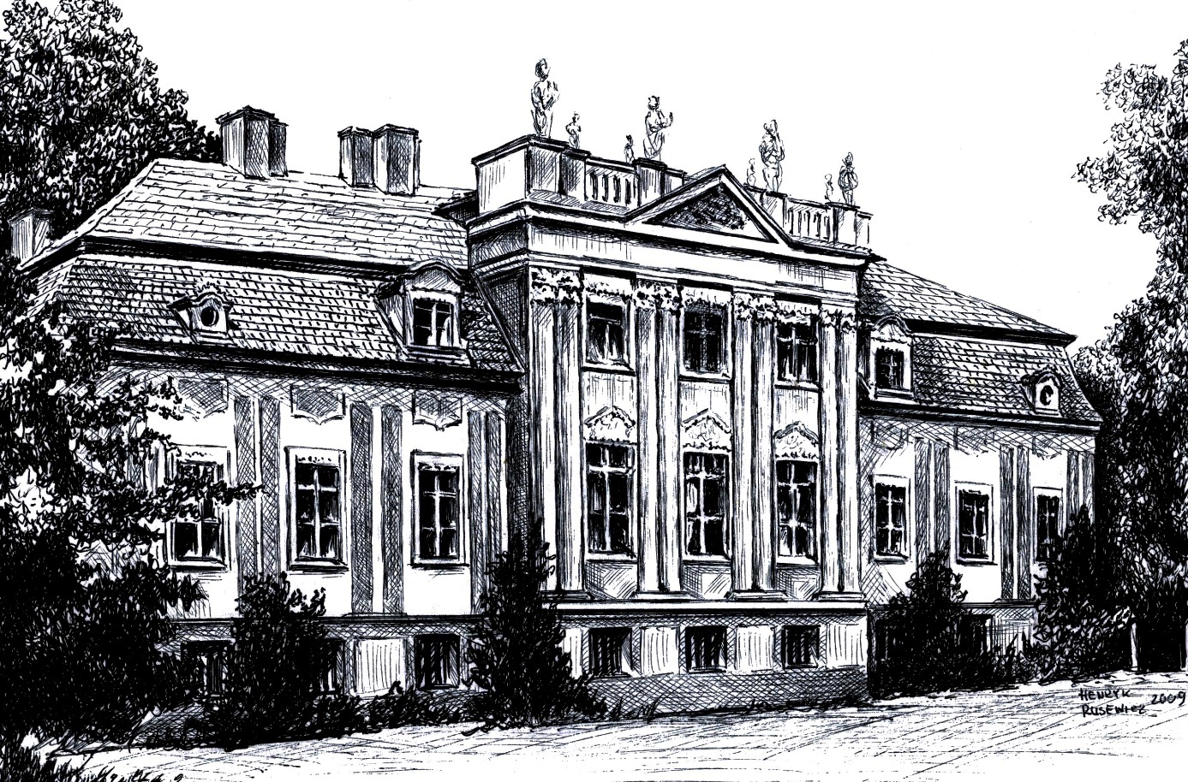

*Tekst i grafika Henryk Rusewicz*